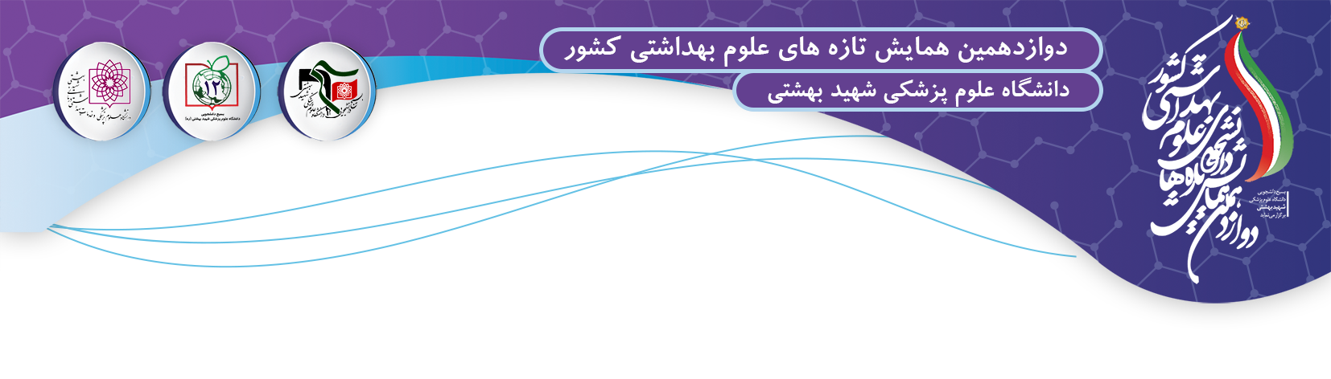

عنوان (B Titr, 14 Bold)

زمینه و هدف : (متن B Nazanin، سایز 12)
مواد و روش ها :
نتایج :
نتیجه گیری :
واژگان کلیدی : (B Nazanin, Italic، سایز 12)

("توجه" تعداد کلمات : نهایتا 500 کلمه)

